Конспект интегрированного занятия во второй младшей группе

«Музыкальный дождик»

Интеграция областей:

• познавательное развитие,

• речевое развитие,

• художественно – эстетическое развитие.

Задачи:

1. Познавательное развитие:

• Привлечь внимание детей к особой красоте звучания весенней природы.

2. Речевое развитие:

• Воспитывать интонационную выразительность речи.

• Упражнять в подборе слов -определений природных явлений.

• Развитие моторики речевого аппарата.

• Учить последовательности, логичности и связанности изложения сказки, через использование наглядного моделирования.

3. Художественно-эстетическое развитие:

• Развивать интерес к музыкальным инструментам.

• Развивать способность к образным и свободным импровизациям, тембровый и метро-ритмический слух, воображение.

• Развивать умение создавать шумовые композиции.

• Развитие художественного творчества через применение техники: апликация

Помочь детям ощутить радость творчества.

Оборудование:

ширма; магнитная доска,; 2 треугольника; 2 деревянные ложки; бубенчики;

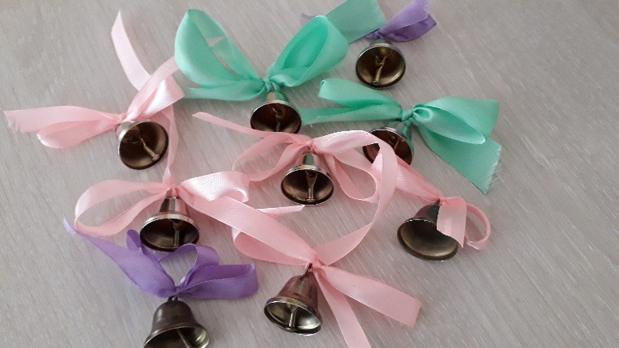барабан, колокольчики, металлофон, CD — диск *«Дождь»*. 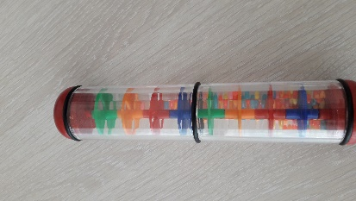

Ход занятия:

Дети под музыку  марш входят в зал с воспитателем, встают в центре зала в круг.

В. Дети, посмотрите в окошко. Какой сегодня хороший день! Ярко светит солнышко, греть ему не лень! Поймаем солнечные лучики, погреем щечки, ручки, носик, вам теплее стало?

Звучит фонограмма дождя.

В. Вот и спряталось солнышко.

К нам на длинной мокрой ножке

Дождик скачет по дорожке.

В лужице – смотри, смотри –

Он пускает пузыри.

Динамическая упражнение

В. Поиграем в веселый дождик.

Капля раз, капля два, Хлопки

Очень медленно сперва

А потом, потом, потом, Топают ногами

Все бегом, бегом, бегом

Мы зонты свои раскроем Руки над головой

От дождя себя укроем.

дети садятся на стульчики.

• Каким может быть весенний дождик?

- Если вы в тишине прислушиваетесь за окном к дождику, то он какой - тихий Ф-ма Г. Свиридов *«Дождь»*

• Если вы слышите как капельки звенят - то дождик какой — дождик звенит –звонкий ф-но. *«Звонкий дождь»*

• Если дождик громко барабанит по крыше, то он громкий ф-но «Дождик – барабанщик"

• А если вам хочется веселиться, прыгать да бегать — то какой дождик -веселый или грустный .

Игра «Подбери инструмент» 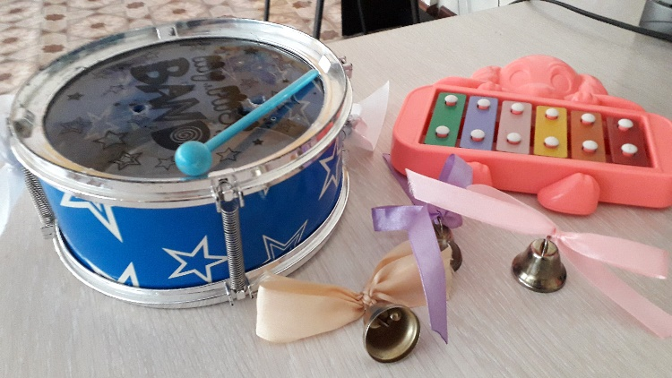

Игра на шумовом инструменте с наполнителями девочки тихие и звонкие дождинки а мальчики громкие.

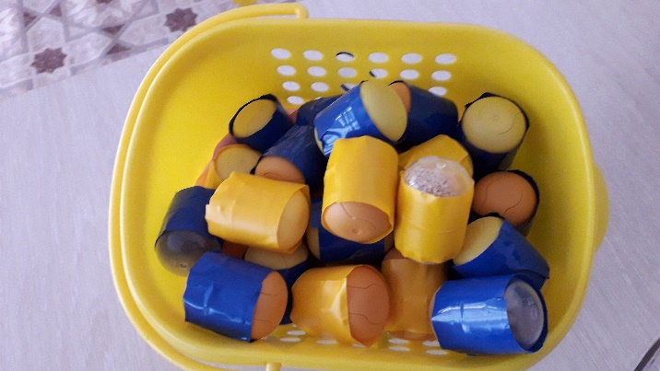Шумовой оркестр *«Дождик кап-кап»*

Распевка - «кап кап - кап поют капели»

«Песня о весне»

Упражнение на дыхание.

Вдохнём ароматы весны.

Вдох- выдох.

Вдох- выдох: -Как хорошо кругом!

Вдох- выдох :-Ах!

Пальчиковая игра «Утро настало»

Танец «Как мишутки пляшут»

Игра «Солнышко и дождик»

М. р.:На зеленой лужайке оказались мы, А это лужайка не простая, я по секрету вам скажу, что она сказочная.

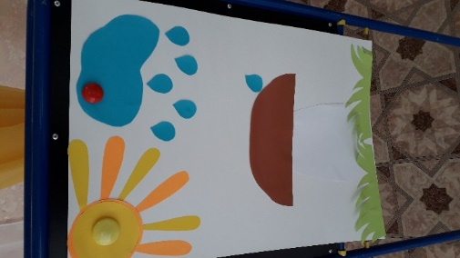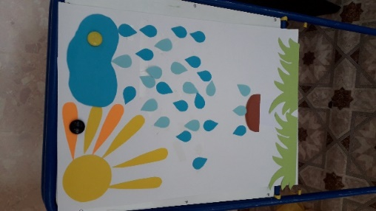Коллективная работа апликация *«Дождик»*. На заранее подготовленный ватман с изображением *«солнышка, маленького грибочка на траве»* дети наклеивают *«капли дождя»*.

В. Ребята, какой красивый у нас получился *«грибной дождик»*.

Пока дети вытирают руки, подготавливается сюрпризный момент: меняется изображение гриба (*«Гриб-то вырос!»*)